ACO Edelstahlringsieb für Balkondirektablauf DN50

ACO Haustechnik

Eigenschaften

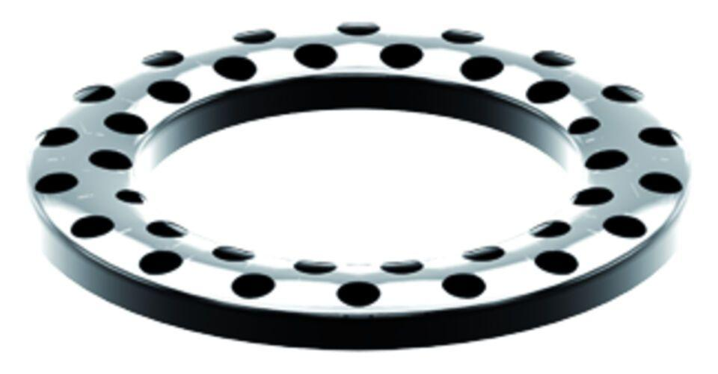

GTIN:

4002626904096

HAN:

0174.58.65